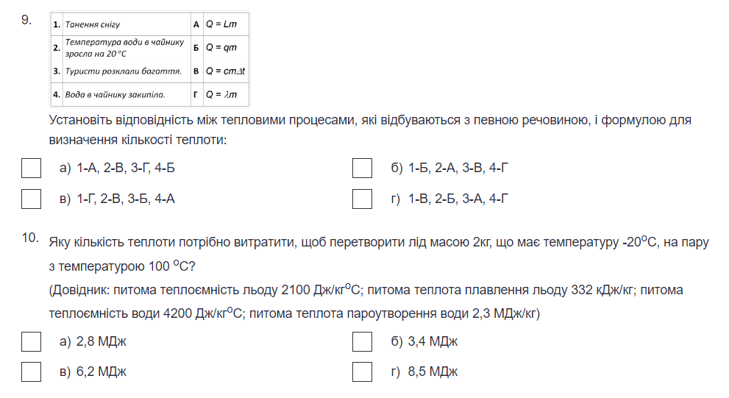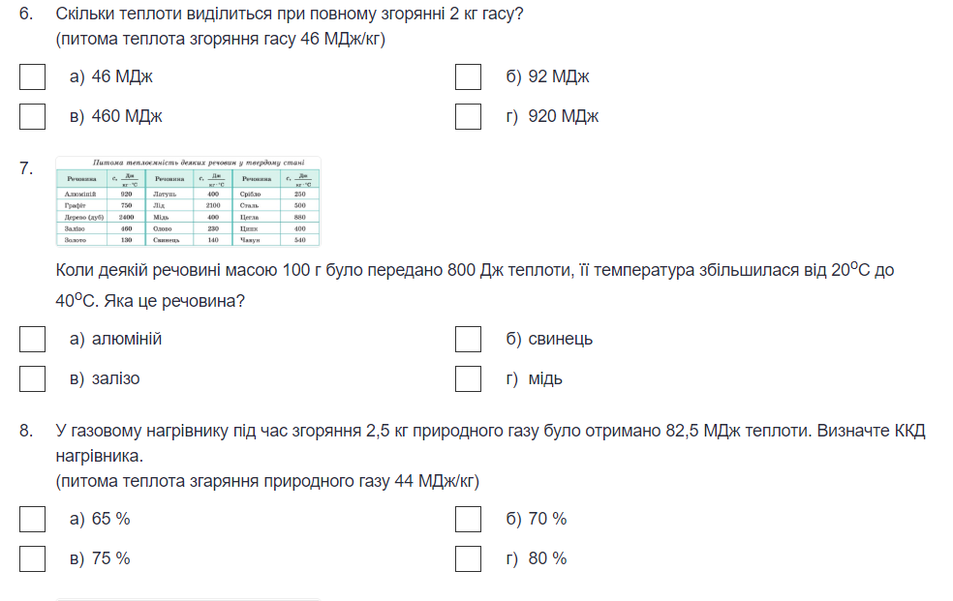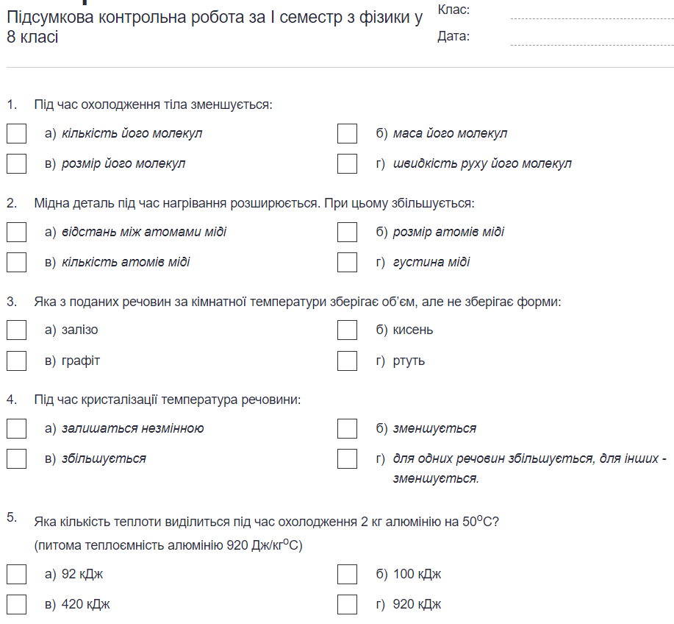

<https://naurok.com.ua/test/pidsumkova-kontrolna-robota-za-i-semestr-z-fiziki-u-8-klasi-1916875.html>